LAPORAN
LANGKAH DAN KEGIATAN
PENCEGAHAN PENYEBARAN CORONA VIRUS DISEASE (COVID-19)
DI KECAMATAN BEKRI

KESUMADADI, 06 April 2020

PEMERINTAH KABUPATEN LAMPUNG TENGAH
KECAMATAN BEKRI
Jalan : Karyo Amin No. 01 Kesumadadi Kode Pos 34161

Bekri, 06 April 2020

Kepada Yth,
Bpk. Bupati Lampung Tengah
Di-
GUNUNG SUGIH

SURAT PENGANTAR
Nomor : 443/ / Kc.a.VIII.05/2020

No | Jenis Yang Dikirim | Banyaknya | Keterangan
1. | Laporan Langkah dan Kegiatan Pencegahan Penyebaran Corona Virus Disease (COVID-19) di Kecamatan Bekri | 1 (Satu) Bendel | Disampaikan Kepada Bapak Untuk Diketahui, Terimakasih

CAMAT BEKRI

Hi. M. JUANDA, S.Sos
Pembina Tingkat I ( IVb )
NIP. 19640718 198603 1 005

LANGKAH / KEGIATAN
PENCEGAHAN PENYEBARAN CORONA VIRUS DISEASE (COVID-19)
Di KECAMATAN BEKRI

NO | JENIS KEGIATAN | WAKTU | SASARAN | KETERANGAN
1. | Rapat tindaklanjut pencegahan Corona Virus Disease (COVID-19) di Aula Siger Mas Kabupaten Lampung Tengah | Senin, 30 Maret 2020 | - Pemahaman Warga masyarakat akan bahaya dan cara pencegahan Covid-19 | Kepala OPD dan Camat Kabupaten Lampung Tengah
2. | Keliling Kampung untuk memberikan himbauan kepada masyarakat agar tetap berada dirumah, tidak bepergian kecuali saat keperluan mendesak, menjaga jarak saat berbicara dengan orang lain, selalu cuci tangan dan menjaga Kebersihan dalam rangka pencegahan penularan Virus Corona. | Senin, 30 Maret 2020 | - Masyarakat Kecamatan Bekri | Oleh Danramil, Sekcam, Kasi, Kasubbag, Kepala Puskesmas Kesumadadi dan Bidan-Bidan Desa Kecamatan Bekri
 | Rapat Realokasi Dana Desa pada APBK Kampung untuk pencegahan penanggulangan virus corona (Covid-19) | Selasa, 31 Maret 2020 | - Tersedianya anggaran untuk penanggulangan Covid-19 untuk masing-masing kampung | Camat, Sekcam, Kasi PPM, Kasi Tapem, Kepala Kampung dan pendamping Desa
 | Pembuatan Posko di pintu masuk kampung Goras Jaya | Rabu, | - Warga Pendatang dan warga yang mudik dari luar daerah | Relawan dan Gugus Tugas Pencegahasn Covid-19 Kampung
3. | Pembuatan Posko di Pintu masuk Kampung Sinar Banten | Kamis, 02 April 2020 | - Warga Pendatang dan warga yang mudik dari luar daerah | Relawan dan Gugus Tugas Pencegahasn Covid-19 Kampung
4. | Koordinasi Update data terbaru jumlah pendatang dari luar wilayah kecamatan bekri | Jum’at, 03 April 2020 | - Tersedianya data yang valid dalam rangka pemantauan warga yang masuk Kecamatan Bekri terutama yang dating dari wilayah zona merah penularan Covid-19 | Gugus tugas pencegahan Covid-19 Kecamatan, Puskesmas dan Gugus Tugas Kampung
5. | Pemantauan situasi dan kondisi masyarakat | Sabtu-Minggu, 28-29 Maret 2020 | - Situasi Lingkungan Pasar | Oleh seluruh Aparatur Kampung dan Segera dilaporkan ke Camat jika ada perkembangan signifikan.

Kesumadadi, 06 April 2020

CAMAT BEKRI

Hi. M. JUANDA, S.Sos
NIP. 19640718 198603 1 005

DOKUMENTASI KEGIATAN

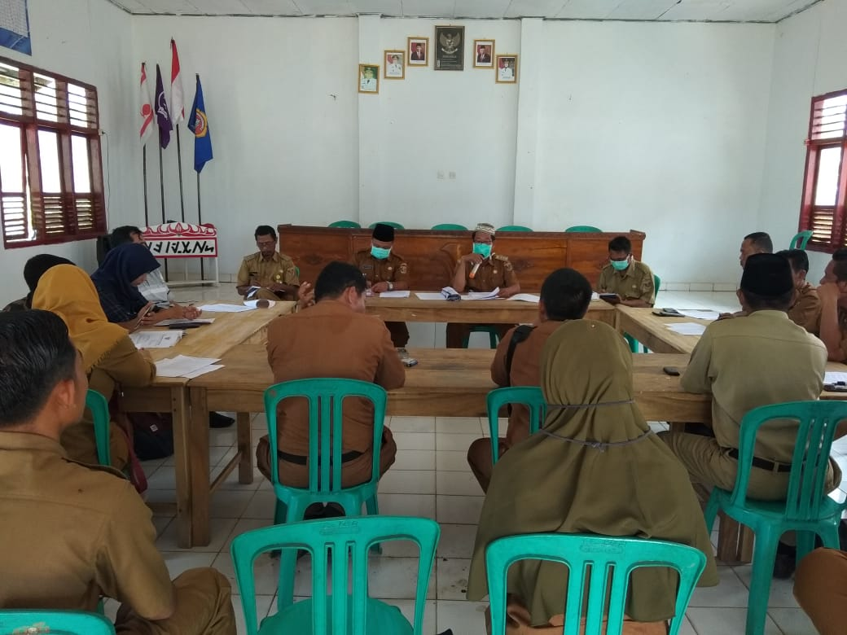
Rapat Realokasi Dana Desa untuk pencegahan covid-19

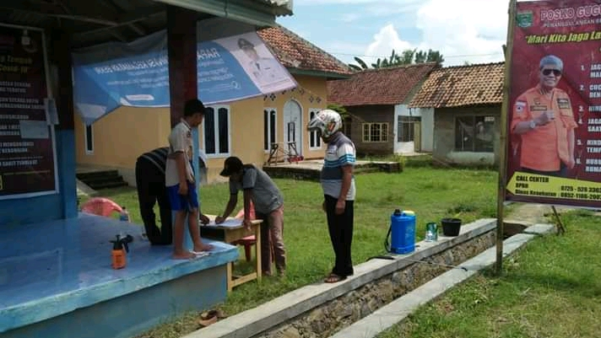
Pembuatan posko pencegahan Covid-19 dan posko control kedatangan pendatanag, di pintu masuk Kampung Goras Jaya.

Hari : Selasa
Tanggal : 31 Maret 2020

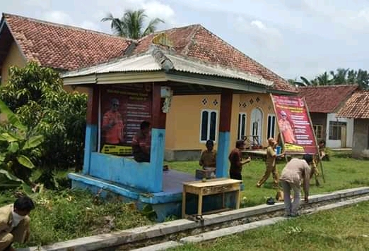

DOKUMENTASI KEGIATAN
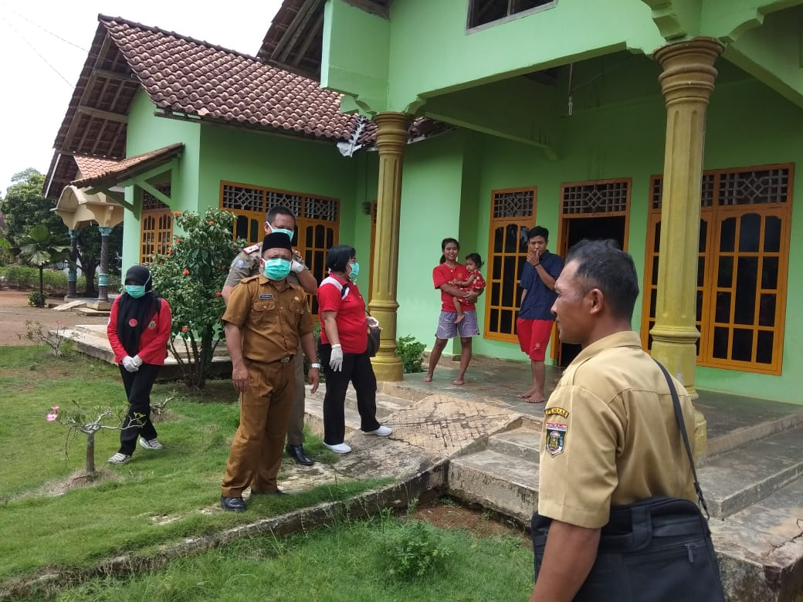
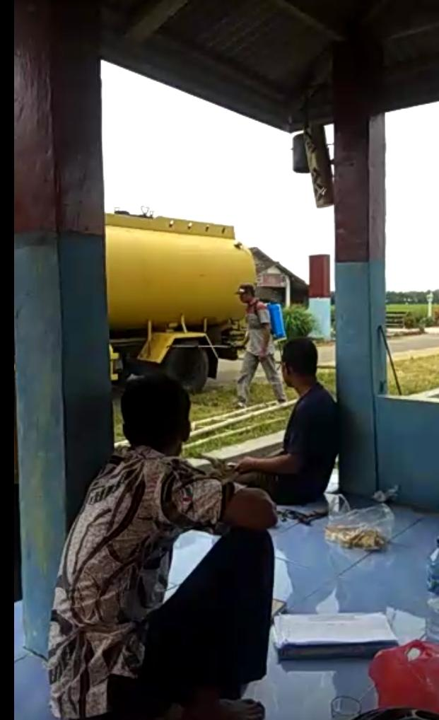
Pemberitahuan himbauan kepada para pendatang oleh gugus tugas pencegahan Covid-19 Kecamatan Bekri.

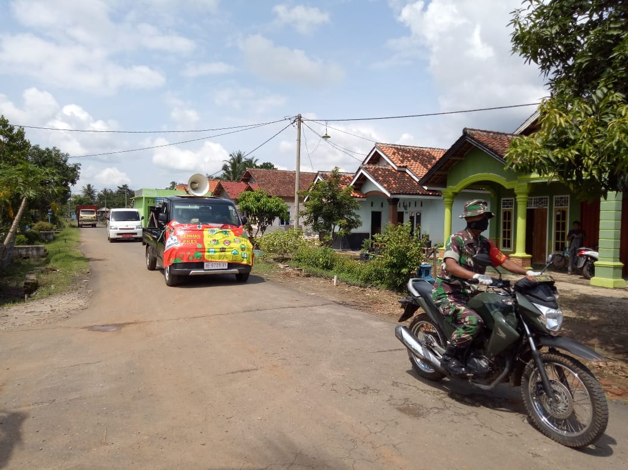

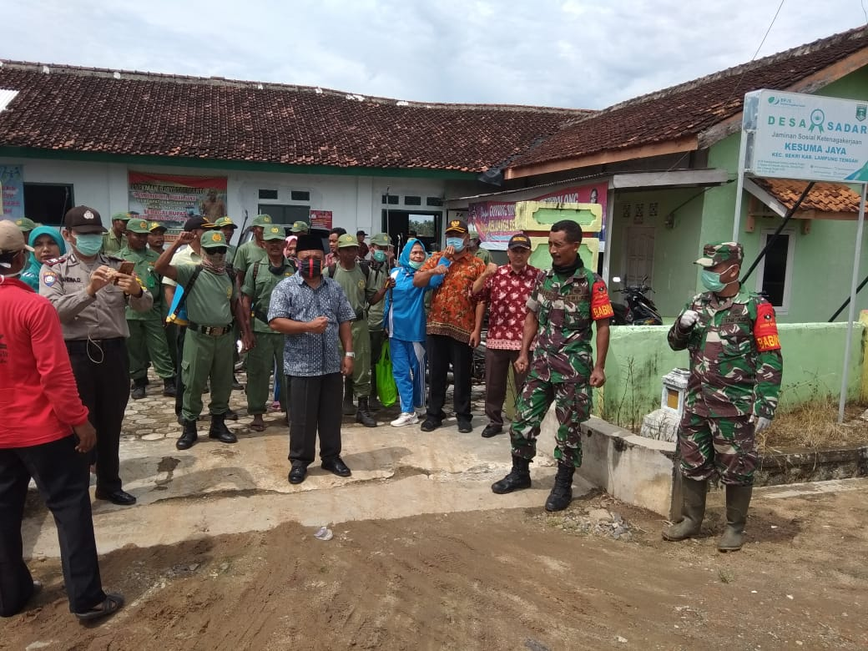
Penyemprotan desinfektan pada fasilitas umum, rumah warga dan kendaraan yang baru memasuki wilayah Bekri

